УПРАВЛЕНИЕ ФЕДЕРАЛЬНОЙ СЛУЖБЫ ГОСУДАРСТВЕННОЙ РЕГИСТРАЦИИ,
КАДАСТРА И КАРТОГРАФИИ (РОСРЕЕСТР) ПО ЧЕЛЯБИНСКОЙ ОБЛАСТИ
454048 г. Челябинск, ул.Елькина, 85
15.10.2021
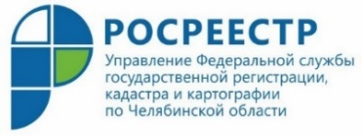

Наличие в ЕГРН актуальных контактных данных крайне важно для заявителей

Управление Федеральной службы государственной регистрации, кадастра и картографии по Челябинской области обращает внимание южноуральцев на то, что для получения уведомлений от регистрирующего органа следует указывать верные контактные данные.
Управление Росреестра по Челябинской области в очередной раз напоминает, что при обращении за получением государственных услуг по кадастровому учету и (или) регистрации прав на объекты недвижимого имущества заявителю необходимо указывать свои актуальные контактные данные (адрес проживания, телефон, электронная почта). Порой это требуется для оперативной обратной связи с регистрирующим органом.

Как это работает? => Например, если в ходе проведения правовой экспертизы документов выявлены замечания, присутствуют основания для приостановления сделки, возврата документов без рассмотрения или отказа в проведении кадастрового учета и (или) регистрации прав, то своевременное информирование поможет гражданам и юридическим лицам своевременно принять меры к исправлению недочетов в поданных документах. В дальнейшем указанные южноуральцами каналы связи используются Управлением Росреестра для их информирования. Например, при поступлении документов на госрегистрацию прав в отношении принадлежащего гражданину объекта недвижимости, ему поступит уведомление.

Как сообщить такие сведения? => Сделать это можно при подаче соответствующего заявления через многофункциональные центры, а также при направлении документов в электронном виде посредством портала Росреестра (rosreestr.gov.ru). Кстати, наиболее удобный способ связи с регистрирующим органом - получение уведомлений на адрес личной электронной почты.

Пресс-служба Управления Росреестра
по Челябинской области

